ATIVIDADES DOMICILIARES - DISTANCIAMENTO SOCIAL COVID - 19

ATIVIDADES DE GEOMETRIA – 8º ANO A e B ATIVIDADES REFERENTES AO PERÍODO: de27 a 30/04
PROFª Luciene Ribeiro 8ºA
PROFª Karina Aparecida Matias Alves Berteli 8ºB

E.M.E.B. Jornalista Granduque José

ORIENTAÇÕES

TEMA: Exercícios complementares sobre: Pontos Notáveis de um Triângulo.
Você deverá realizar as atividades em seu caderno com o título: Atividades domiciliar referente a 2aulas sendo do período de 27/04 a 30/04.
Podendo, as atividades, serem impressas ou como forma de cópia.
ATENÇÃO: Todas as resoluções deverão estar registradas, aquelas que são possíveis, não apenas as respostas.
Fique atento (a)! Você poderá usar o seu livro didático e outras fontes como: vídeo aula e outros instrumentos que achar necessário para auxiliar na resolução dos mesmos.
Está lista será complemento das atividades anteriores. É muito importante que você volte às explicações da lista anterior.Bons estudos!!!

RETOMADA DA LISTAANTERIOR

- Pontos Notáveis de umTriângulo:

  - Altura: segmento de reta a unir a base com o vértice oposto formando um ângulo reto comesta.
  - Bissetriz: segmento de reta a unir a base com a bissetriz do vérticeoposto.
  - Mediana: segmento de reta a unir o ponto médio da base com o vérticeoposto.
  - Mediatriz: segmento de reta, partindo do ponto médio da base e formando um ângulo reto com esta

- Perímetro: É a soma das medidas de todos os lados de um polígono. Veja osexemplos:
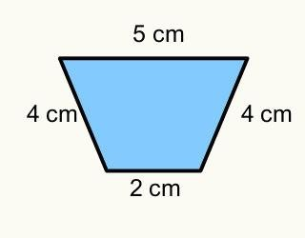
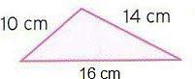
a) b)

P = 5 + 4 + 2 + 4 =10cm P= 10 + 16 + 14 = 40cm
- Acessehttps://mundoeducacao.bol.uol.com.br/matematica/pontos-notaveis-triangulo.htmpara retomar o assunto e resolver asatividades.
Uma informação necessária: A soma das medidas dos ângulos internos de um triângulo sempre resultará em 180°.

EXERCÍCIOSCOMPLEMENTARES

- Relacione as letras do primeiro quadro comos números do segundoquadro.
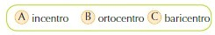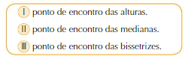
- Na figura, o segmento BM é mediana do triângulo ABC. Calcule x de modo que o perímetro desse triângulo seja 24cm.
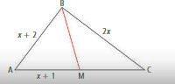

- Quantas alturas devem ser traçadas para determinar o ortocentro de umtriângulo?

- Em que triângulo o ortocentro coincide com um dos vértices?

- Na figura, o triângulo ABC tem um ânguloreto e o ângulo A mede 20 °. Se o segmento BD é bissetriz do ângulo B, qual é o valor dex?

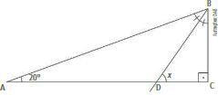

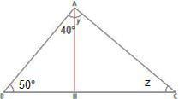
- Na figura, ABC é um triângulo retângulo em A e o segmento é uma das alturas. Calcule y e z, sabendo que o ângulo B mede50°.
7. Na figura abaixo determine os segmentos que representam mediana, bissetriz e altura, sabendo que BP = PC e BÂN = NÂC.

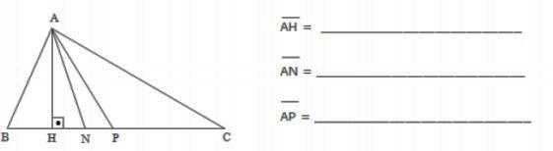

  - Na figura, onde G é o baricentro, AE= 1,8 cm; DC = 2cm e FC= 2,4 cm; calcule em centímetros, o perímetro do triânguloABC.

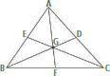

  - Na figura, o ângulo B mede 40º, o ângulo C mede 60º. Se D é o incentro do triângulo ABC, então xvale:
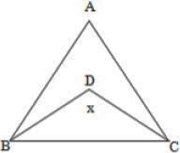

  - Os triângulos abaixo são isósceles. Qual é o valor das letrasindicadas?

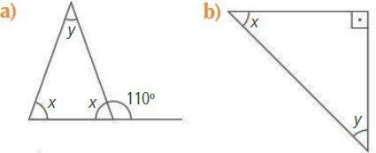
Lembrete:Triângulo isósceles - dois de seus lados possuem a mesma medida, e também, dois ângulos congruentes.

